盐城市二○二四年初中毕业与升学考

综合Ⅰ试题

注意事项：
1.本试卷包含物理、化学两部分。试卷满分 170分，其中物理为 100分，化学为 70分。考试时间为 150分钟。
2.本试卷共 10页，在检查是否有漏印、重印或错印后再开始答题。
3.所有试题必须作答在答题卡上规定的区域内，注意题号必须对应，否则不给分。
4.答题前，务必将姓名、准考证号用
0.5毫米黑色墨水签字笔填写在试卷及答题卡上。

物理部分（100 分）

一、选择题：本题共 12小题，每小题 2分，共 24分。每小题给出的四个选项中只有一个选项正确。
- “立式大风车”是一种由风力驱动使轮轴旋转 机械。下列与大风车所用能源同属于可再生能源的是（ ）
A．太阳能 | B．天然气 | C．石油 | D．煤炭
【详解】大风车利用的是风能，风能可以源源不断地从自然界获得，是可再生能源；A．太阳能可以源源不断地从自然界获得，是可再生能源，故A 符合题意；BCD．天然气、石油、煤炭不能源源不断地从自然界获得，是不可再生能源，故BCD不符合题意。故选A。
- 将两个表面光滑的铅块相互挤压，它们会粘在一起，不容易拉开，这一现象说明（ ）
A．分子间有空隙 | B．分子在运动C. 分子间有斥力 D. 分子间有引力
【详解】两个表面光滑的铅块相互紧压后，它们会黏在一起，是分子运动的结果，说明了分子间有引力。故 ABC 不符合题意，D 符合题意。故选D。
- 如图是我国低真空、磁悬浮高速列车在试验线上行驶的情形。运行管道做成低真空，主要是为了减小列车所受（ ）
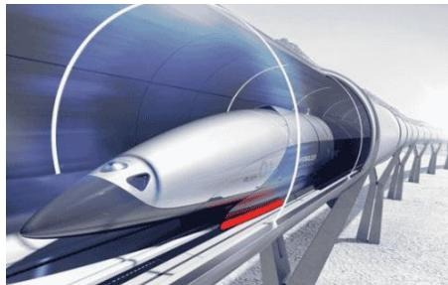
A. 浮力 B. 重力 C. 阻力 D. 支持力
【解析】
【详解】列车在真空管道中行驶时，列车与空气间的摩擦力很小，可以忽略不计，列车受到的阻力很小，列车可以高速运行，所以运行管道做成低真空，主要是为了减小列车所受阻力。故 ABD 不符合题意，C符合题意。故选C。
- 掷实心球是我市中考体测项目之一。不计空气阻力，投掷后的实心球在上升过程中（ ）
A．动能变大，重力势能变大 | B．动能变小，重力势能变小C. 动能变小，重力势能变大 D. 动能变大，重力势能变小
【答案】C
【解析】
【详解】投掷实心球时，实心球离开手后继续上升，是因为实心球具有惯性，此时实心球不再受到手的作用力；实心球在上升过程中，质量不变，速度减小，动能减小；高度增大，重力势能增大。故C 符合题意，ABD不符合题意。
故选 C。
- “嫦娥六号任务”搭载的意大利激光角反射器，为月面探测提供服务，通过反射激光进行精准测量定位。以下光现象与其原理相同的是（ ）
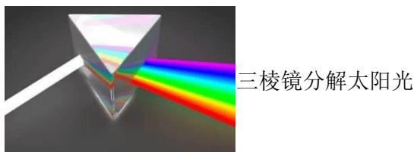
三棱镜分解太阳光
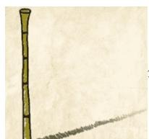

阳光下形成影子
放大镜把字放大
【答案】D
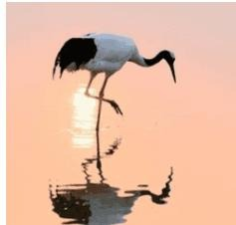
丹顶鹤在水中形成倒影
【解析】
【详解】意大利激光角反射器通过反射激光进行精准测量定位，其原理是光的反射。A．三棱镜分解太阳光是光的色散现象，属于光的折射，故A不符合题意；B．竿在阳光下形成影子是光的直线传播形成的，故B 不符合题意；C．放大镜把字放大是凸透镜成像，属于光的折射，故C不符合题意；D．丹顶鹤在水中形成倒影是平面镜成像，属于光的反射，故D 符合题意。故选D。
- 下列挪动球形石墩的方法中，最省力的是（ ）
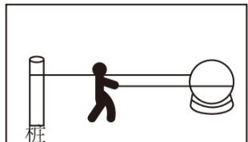
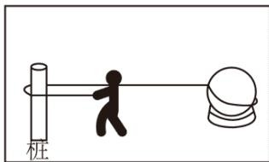
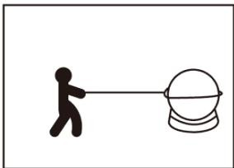
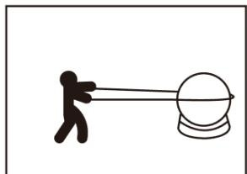
【答案】A【解析】
【详解】从图中可以看到，A方法中有两段绳子挪动石墩，人对绳子的拉力为石墩与地面的摩擦力的一半；BCD方法中，人对绳子的拉力都等于石墩与地面的摩擦力，即不省力。
- 在探究串联电路电压的特点时，闭合开关，灯泡都不发光，电压表无示数。以下可能的是（ ）
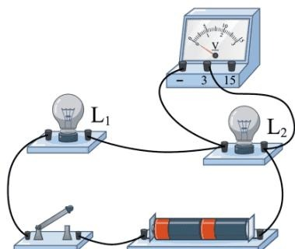
A. $L_{1}$ 短路 B. $L_{1}$ 断路 C. $L_{2}$ 短路 D. $L_{2}$ 断路
【答案】B
【详解】A．由图知，两灯串联，电压表测量的是 $L_{2}$ 两端电压，闭合开关，灯泡都不发光，说明电路发生了断路故障；电压表无示数，说明电压表不能连接电源两极，说明是L1发生了断路故障，故 ACD不符合题意，B符合题意。
故选 B。
- 下列情形中，松手后纸片还能保持平衡的是（ ）
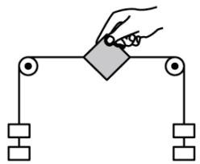
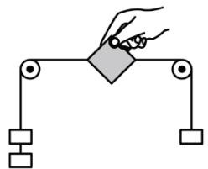
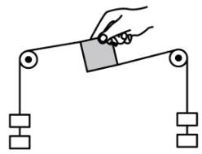
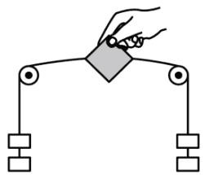
【答案】A
【解析】
【详解】A．纸片两端通过细线绕过定滑轮各放两个质量相等的钩码，纸片两端受到的两个力的大小相等、方向相反、作用在同一条直线上、作用在同一个物体上，是一对平衡力，纸片能保持平衡状态，故 A符合题意；B．纸片两端通过细线绕过定滑轮各放两个和一个质量相等的钩码，纸片两端受到的两个力的大小不相等，即两个力的大小不相等、方向相反、作用在同一条直线上，所以不是一对平衡力，纸片不能保持平衡状态，故B 不符合题意；C．纸片两端通过细线绕过定滑轮各放两个质量相等的钩码，但纸片扭转一个角度，纸片两端受到的两个力的大小相等、方向相反、但不是作用在同一条直线上，不是一对平衡力，纸片不能保持平衡状态，，故C 不符合题意；D．纸片两端通过细线绕过定滑轮各放两个质量相等的钩码，但用剪刀把纸片剪成两段，纸片两端受到的两个力的大小相等、方向相反、但不是作用在同一个物体上，不是一对平衡力，纸片不能保持平衡状态，故D 不符合题意。
故选A。
- 据《天工开物》记载，可从朱砂矿石中提炼水银（液态汞）。如图所示，给密闭锅内的砂矿石加热，就会在倒扣的锅壁上布满水银。在倒扣锅壁上形成水银的物态变化是（ ）
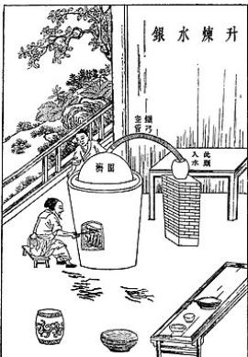
A. 凝固 B. 凝华 C. 液化 D. 汽化
【解析】
【详解】砂矿石被加热时，其中的汞元素可能会以气态的形式释放出来。这是因为加热使得汞元素获得了足够的能量，从固态或液态转变为气态。随后，这些气态的汞遇到温度较低的倒扣锅壁时，会失去能量并转变为液态，即发生液化现象。这是因为锅壁的温度低于汞的沸点，使得气态汞无法维持其气态状态，从而转变为液态。因此，在倒扣锅壁上形成水银的物态变化是液化，故ABD不符合题意，C符合题意。故选C。
- 将手机“背景灯光提示”和“声音提示”功能打开，放到真空钟罩中，用抽气机抽去罩中空气。然后打电话呼叫手机，看到背景灯光亮却听不到铃声。该现象说明（ ）A. 声音和电磁波都能在真空中传播B. 声音和电磁波都不能在真空中传播C. 声音能在真空中传播，电磁波不能在真空中传播D. 声音不能在真空中传播，电磁波能在真空中传播
【答案】D
【解析】
【详解】将手机“背景灯光提示”和“声音提示”功能打开，放到真空钟罩中，用抽气机抽去中空气。然后打电话呼叫手机，看到背景灯光亮，说明电磁波能在真空中传播；却听不到铃声，说明声音不能在真空中传播。故 ABC 不符合题意，D 符合题意。故选D。
- 如图所示，弹簧测力计未挂重物时指针在零刻度线下方。在使用它测量钩码重力之前，应该先（ ）
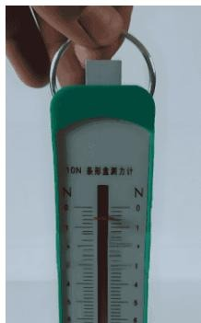
A. 把挂钩向下拉 B. 把挂钩向上托C. 把面板向上移 D. 把面板向下移
【答案】B
【解析】
【详解】弹簧测力计未挂重物时指针在零刻度线下方，说明弹簧测力计在不受力时指针已经偏下，即弹簧的初始长度较短，因此在使用它测量钩码重力之前，应该先把挂钩向上托，使指针指在零刻度线上，然后再进行测量。
故选 B。
- 如图是我国自主研发的“极目一号”Ⅲ型浮空艇，外形像大白鲸，整体呈流线型，尾部有三个尾翼。其内部有两个气囊，一个气囊装有密度比空气小的氦气，另一个气囊内充有空气，艇体通过排放空气实现上升。艇体用特种缆绳与地面相连，缆绳中布置细电缆和光纤。下列关于浮空艇分析错误的是（ ）
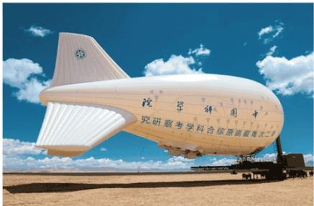
A. 艇体整体呈流线型是为了减小空气阻力的影响B. 浮空艇在上升过程中受到的浮力变大C. 缆绳中布置光纤，目的是实时传输通信数据D. 缆绳应选择密度小、强度大的材料
【答案】B
【解析】
【详解】A．艇体整体呈流线型，是为了减小空气阻力的影响，故A 正确，不符合题意；B．浮空艇在上升过程中，排开空气的体积不变，根据 $F _ { \mathrm { \scriptsize ~ i s s } } { = } \rho _ { \mathrm { \scriptsize ~ a ~ s : } \mathrm { \scriptsize ~ g } } V _ { \mathrm { \scriptsize ~ t } }$ 可知，受到的浮力不变，故B 错误，符合题意；
C．缆绳中布置光纤，目的是实时传输通信数据，故C 正确，不符合题意；
D．缆绳应选择密度小、强度大的材料，这样在体积相同时，质量小，便于操作，故D正确，不符合题意。
故选 B。

二、填空题：本题共 8 小题，每空 1 分，共 24 分。
- 五一假期，小红和同学到公园游玩。她看到的花是红色的，是因为红花反射了______光；水鸟离开水面，向空中飞去，在水中像的大小______，像离水面的距离______；小红用相机拍下眼前这美丽的景色，是因为照相机的镜头相当于一个______透镜。【答案】 ①. 红 ②. 不变 ③. 变大 ④. 凸
【解析】
【详解】[1]不透明物体的颜色是由它反射的色光决定的，红花反射红光，所以呈现红色。
[2]水鸟在水中的像属于平面镜成像，根据平面镜成像规律可知，水鸟离开水面，向空中飞去，在水中的像大小不变，像离水面的距离变大。
[3]照相机的镜头相当于一个凸透镜，成倒立、缩小的实像。
- 2024年5月，我国科学家成功研发出微尺寸昆虫仿生机器人，机器人身体最长尺寸仅有2个食指指甲的宽度，大约______cm，如图所示。“昆虫”机器人前腿长后腿短，它前进的动力是靠两个前腿振动击打地面获得的，这说明力的作用是______的。
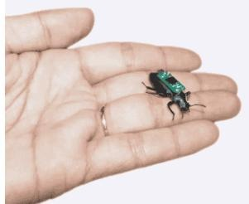
【答案】 ①. 2 ②. 相互
【解析】
【详解】[1]食指指甲的宽度在 1cm左右，所以机器人身体最长尺寸大约2cm。
[2]当“昆虫”机器人的前腿振动击打地面时，前腿给地面一个力，同时地面也会给前腿一个反作用力，推动机器人前进，体现了力的相互作用。
- 小明乘车去奶奶家玩，坐在行驶的汽车上，以汽车为参照物，路边的树木是______的；刹车时，人会向前倾，这是由于人具有______；车上安全锤的头部做得很尖，这样设计的目的是为了增大
【答案】 ①. 运动 ②. 惯性 ③. 压强
【解析】
【详解】[1]坐在行驶的汽车上，以汽车为参照物，路边的树木与汽车之间的位置发生了变化，所以路边的
树木是运动的。
[2]当汽车急刹车时，人的下半身随车停止运动，而上半身由于惯性仍保持原来的运动状态继续向前运动，所以人会向前倾。
[3]安全锤的头部做得很尖，是在压力一定时，通过减小受力面积来增大压强。
- 在“对家庭用电的调查研究”综合实践活动中，小明发现家中电能表表盘如图所示，该电能表的示数为______kW·h，他家同时工作的用电器总功率不能超过______W。小明想测家中电水壶的功率，只让电水壶在电路中工作，当指示灯闪烁了 48次，用时1min，则该电水壶的功率为_ _W。
kW·h 00326 6 DDS1716型 单项电子式电能表 O脉冲 220V 10(40)A 50Hz 1600imp/kW·h
【答案】 ①.
326.6 ②. 8800 ③. 180
【解析】
【详解】[1]由图可知，电能表显示的数字为 003266，最后一位是小数，单位是 kW·h,此时的读数为326.6kW·h。
[2]由电能表的参数可知，电能表工作电压是220V，允许通过的最大电流为 40A，他家同时工作的用电器最大总功率
$$P=UI=220V×40A=8800W$$
[3]当指示灯闪烁了48次消耗电能
$$W=\frac{48}{1600}kW⋅h=\frac{3}{100}kW⋅h$$
该用电器实际功率
$$ P ^ {} = = =
- 1 8 k W = 1 8 0
$$
- 用橡皮筋来做几个小实验：①手拉橡皮筋，橡皮筋伸长，说明力可以使物体发生______；②用手拨动拉紧的橡皮筋，橡皮筋会发出声音，说明声音是由物体______产生的；③用橡皮筋做成“弹弓”，能将物体弹射，说明拉长的橡皮筋具有______能。
【答案】 ①. 形变 ②. 振动 ③. 弹性势
【解析】
【详解】[1][2]用手拉橡皮筋，橡皮筋被伸长，橡皮筋的形状发生了变化，表明力能使物体发生形变；因为
声音是由物体的振动产生的，所以拨动橡皮筋，橡皮筋会振动而发出声音。
[3]物体由于发生弹性形变而具有 能叫弹性势能，橡皮筋被拉长后，发生弹性形变，此时橡皮筋具有弹性势能。
- 芯片体积小，元件密集。当芯片中有电流通过时，由于芯片元件有______，不可避免地会产生热量，这种现象称为电流的_ _效应。为了不影响芯片的性能，通常让散热部件与芯片紧密结合，来降低芯片的温度，这是通过_ 的方式改变芯片内能。
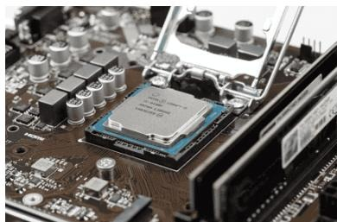
【答案】 ①. 电阻 ②. 热 ③. 热传递
【解析】
【详解】[1][2]由于芯片原件有电阻，电流通过导体时，导体发热是电能转化为内能，这种现象叫电流的热效应。
[3]散热部件与芯片紧密接触，热量通过热传递的方式传递给散热部件，从而起到降温作用。
- 在音乐会演奏前，双簧管乐手发出A音，其他乐手都要以这个A音为基准对其乐器进行校音，这是利用了A音的______。双簧管发出的声音通过______传到观众耳朵。
【答案】 ①. 音调 ②. 空气
【解析】
【详解】[1]音调是指声音的高低，它和物体振动频率有关；频率越高，音调越高；频率越低，音调越低；在音乐会演奏前，乐队总是按照音乐会的音高调音，所以双簧管乐手发出A音，其他乐手都要以这个A音为基准对其乐器进行校音，这是利用了A 音的音调。
[2]声音的传播需要介质，声音可以在固体、液体、气体中传播，双簧管发出的声音通过空气传到观众耳朵。
- 如图是我国宇航员首次在轨拍摄的以地球为背景的空间站组合体全貌照片。可以看出宇航员拍摄该照片时处于空间站的_ _位置。太阳能电池板受光面朝向照片__ _面。由于太空碎片速度非常大，具有很大的____ _能，容易造成部分电池板受损。2023年12月，航天员成功出仓修复电池板外表面。电池板每天可发电 1000kW·h，相当于___ _kg的焦炭完全燃烧放出的热量。（已知 $q_{***}=3.0×10^{7}J/kg ,$ ）
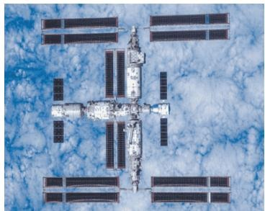
【答案】 ①. 舱外 ②. 正 ③. 动 ④. 120
【解析】
【详解】[1]宇航员拍摄该照片时处于空间站的外部，即处于空间站的失重状态，所以宇航员拍摄该照片时处于空间站的舱外位置。
[2]太阳能电池板工作时，需要接收太阳光的照射，所以太阳能电池板受光面朝向照片正面。
[3]动能跟质量和速度有关，太空碎片速度非常大，具有很大的动能。
[4]电池板每天可发电
$$ W = 1 0 0 0 = 1 0 0 0
- 6 0 ^ {6} =
- 6 0 ^ {9}
$$
由 $Q_{☉}=mq$ 得，焦炭的质量
$$m=\frac{Q_{\text{放}}}{q}=\frac{3.6×10^{9}J}{3.0×10^{7}J/kg}=120kg$$

三、解答题：本题 7小题，共 52分。解答 25、26题时应有解题过程。
- 如图所示， 为人眼看到A的像，补全来自A点进入人眼的光路图。
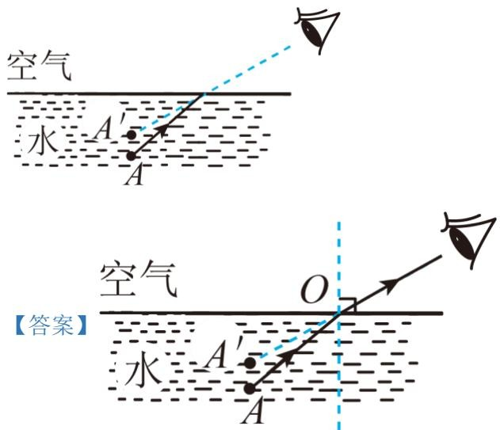
【解析】
【详解】A 到O为入射光线，O 到人眼为折射光线，如图所示：
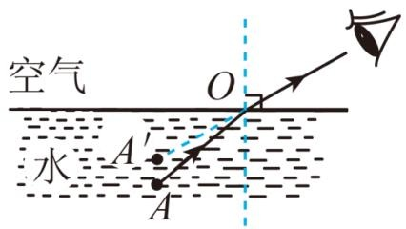
- 如图所示，画出用起子撬图钉的动力 $F_{1}$ 的力臂 $L_{1}$ 。
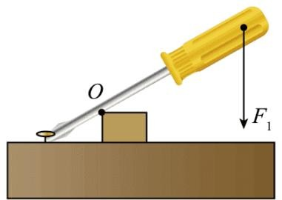
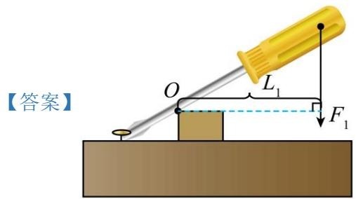
【详解】找出支点，从O做 $F_{1}$ 的垂线就是 $F_{1}$ 的力臂 $L_{1}$ ，如图所示：
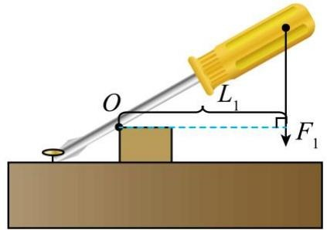
- 如图所示，标出通电螺线管的N极和S极。
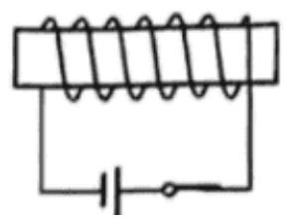
【答案】
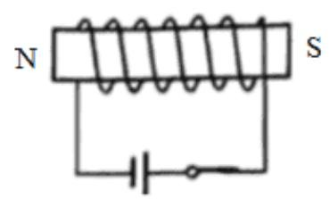
【解析】
【详解】电流从通电螺线管的右侧流入，左侧流出，根据安培定则可知，通电螺线管的左端为N 极，右端为 S 极，如图所示
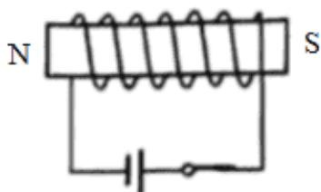
- 奶奶买了1.7kg的绿豆，准备放入瓶中贮存，至少需要多大容积的瓶子呢？小明和同学来帮助奶奶想办法。
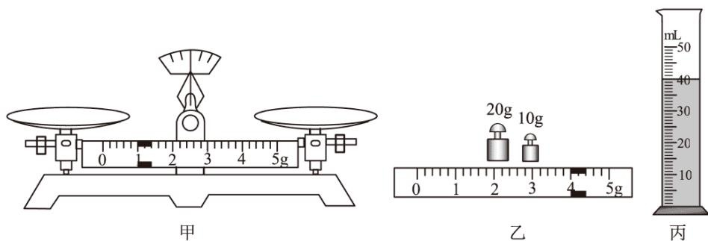
（1）如图甲所示，将天平放在______桌面上，调节天平平衡。他在调节平衡过程中忘了将______移至标尺左端的“0”刻度线处。移好后，为使天平重新平衡，此时应将天平的平衡螺母向______调。
（2）用调好的天平称取适量的绿豆，如乙图所示，绿豆的质量为 _g。将绿豆倒入空量筒，压实抹平，测得其体积为 ${cm}^{3}$ a
（3）装1.7kg绿豆所需瓶的容积至少 ${cm}^{3}$
【答案】 ①. 水平 ②. 游码 ③. 右 ④.
34.0 ⑤. 40 ⑥. 2000
【解析】
【详解】（1）[1][2]用托盘天平测量物体质量时，把天平放置在水平桌面上易于操作的地方；游码移到标尺左端的零刻度处，然后调节平衡螺母，要使横梁平衡。
[3]如图甲，游码移到零刻度处后，将导致左低右高，所以应将右端的平衡螺母向右调节。
（2）[4]由图乙所示可知，标尺每一个大格代表1g，每一个小格代表
0.2g，游码对应的示数是
4.0g，绿豆的质量为
$$ m = 2 0 + 1 0 +
- 0 = 3
- 0
$$
[5]由图丙可知，量筒的分度值为 1mL，则绿豆的体积为 $40mL=40{cm}^{3}$
（3）[6]由（2）可知，绿豆的密度为
$$ = = =
- 8 5 / c m ^ {3}
$$
1.7kg 绿豆所需瓶的容积
$$V^{′}=\frac{m^{′}}{ρ}=\frac{1700g}{0.85{g/cm}^{3}}=2000{cm}^{3}$$
- 实验小组选择电源（电压恒为
4.5V）、开关、电流表、电阻箱 $(R_{0})$ ）、滑动变阻器等器材，测量铅笔芯的电阻。
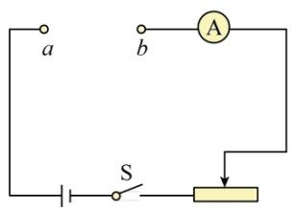
甲
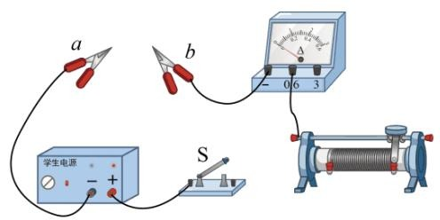
乙
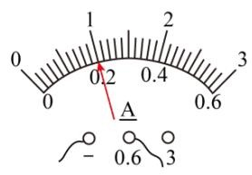
丙
次数
$R_{0}/Ω$
$\frac{1}{I}/A^{−1}$
1
8
4.0
2
10
4.4
3
20
6.7
4
30
8.9
（1）图甲是他们设计的实验电路图，请对照电路图用笔画线代替导线将实物电路连接完整；
（2）在ab处接入待测铅笔芯，闭合开关，将变阻器的滑片调到适当位置，电流表示数如丙图所示，其值$I_{1}$ 为______A；
（3）断开开关，取下铅笔芯，将电阻箱接入ab间，此时应保持______不变。闭合开关，调节电阻箱的阻值，想使电流表的示数仍为 $I_{1}$ ，但却发现无论怎样调节电阻箱的阻值，都不能使电流表的示数达到所需值；
（4）由于电阻箱的阻值是不连续的，但可以绘制电流和电阻箱阻值的数据图像，用图像法去解决这个问题。小组同学继续实验，又测出多组数据如表所示。请在丁图中画出电流的倒数随电阻箱阻值变化关系图像。 _根据图像 _（能/不能）得到铅笔芯精确的电阻值，判断的理由是
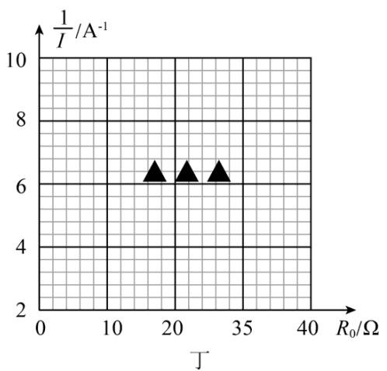
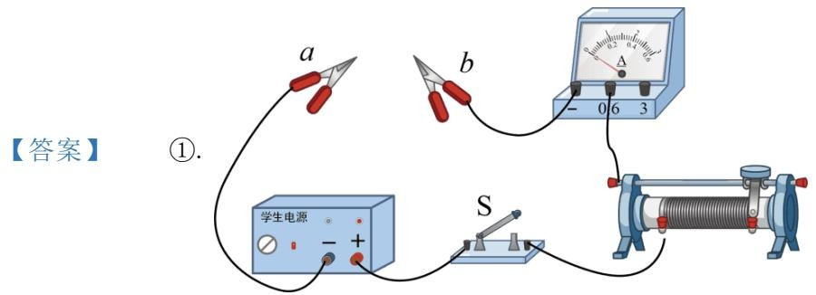
②.
0.2 ③. 变阻器滑片位置
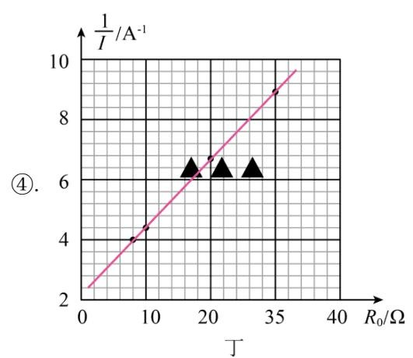
⑤. 不能 ⑥. 见解析
【解析】
【详解】（1）[1] 由甲图可知，滑动变阻器应按照“一上一下”原则选择接线柱串联到电路中，作图如下：
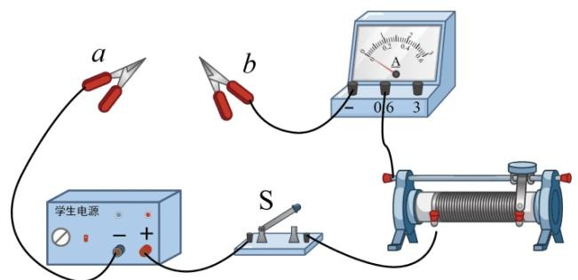
（2）[2] 如丙图所示，电流表选用小量程，分度值为0.02A，示数为0.2A。
（3）[3] 断开开关，取下铅笔芯，将电阻箱接入 ab间，此时应保持变阻器滑片位置不变。闭合开关，调节
电阻箱的阻值，使电流表的示数仍为 $I_{1}$ ，此时电阻箱阻值即等于铅笔芯电阻。
（4）[4] 根据表格数据描点连线，作出电流的倒数随电阻箱阻值变化关系图像如下：
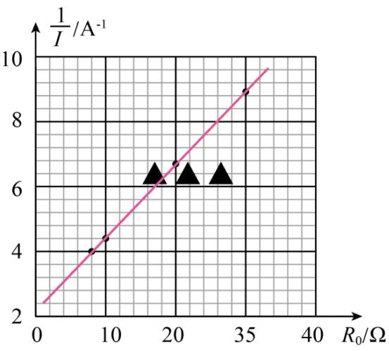
丁
[5][6] 由表格数据和图像可知，电流的倒数与电阻箱阻值不完全成正比，所以不能得到铅笔芯精确的电阻值。
- 两个规格相同、装有不同体积空气的气球相连通，空气该如何流动？小明为此设计实验展开探究。【明确思路】
要判断空气如何流动，需知道两球内部空气 的关系。
【收集证据】
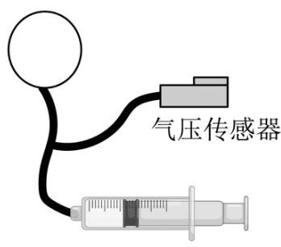
甲
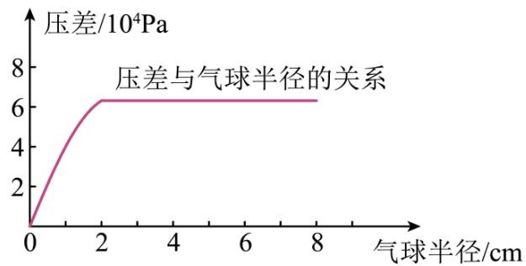
乙
（1）如图甲，将气球套在三通玻璃管的一端，用橡胶管把气压传感器和注射器分别与三通玻璃管另外两端相连。用细线把气球、气压传感器和注射器与三通玻璃管的连接处扎紧，防止
（2）将注射器内的空气，通过橡胶管为气球充气，充气结束后立刻用夹子______连接注射器和三通玻璃管的橡胶管，记录气球半径和传感器显示的气压值。
（3）解开其中一根细线，拔出______，用注射器再次吸取一定体积的空气，重复以上实验。
（4）按照步骤3，多次实验，获取足够多 半径和气压数据。
（5）将探究实验所得的数据以气球半径为横坐标，内外压强差为纵坐标绘制得到如图乙图像。

【交流结论】
（1）若小气球半径 $R_{1}=2cm$ ，大气球半径 $R_{2}=4cm$ ，则它们相连通后空气将向半径____ _的气球流动。
（2）两个规格相同、装有不同体积空气的气球相连通，空气流动可能发生的情况有______种。【答案】 ①. 压强 ②. 漏气 ③. 夹住 ④. 注射器 ⑤. 小 ⑥. 3
【详解】[1]要判断空气如何流动，需知道两球内部空气压强的大小关系。
（1）[2]用细线把气球、气压传感器和注射器与三通玻璃管的连接处扎紧，防止漏气。
（2）[3]将注射器内的空气，通过橡胶管为气球充气，充气结束后立刻用夹子夹住连接注射器和三通玻璃管的橡胶管，记录气球半径和传感器显示的气压值。
（3）[4]解开其中一根细线，拔出注射器，用注射器再次吸取一定体积的空气，重复以上实验。
（1）[5]根据图乙可知，当两球半径相同时，两球内部压强相同，当两球半径不相同时，半径大的气球内部压强大，半径小的气球内部压强小，所以空气总是从半径大的气球流向半径小的气球。
（2）[6]两个规格相同、装有不同体积空气的气球相连通，空气流动可能发生的情况有 3种，即空气从半径小的气球流向半径大的气球；空气从半径大的气球流向半径小的气球；两球内部压强相同，空气不流动。所以空气流动可能发生的情况有 3种。
- “鲲龙”国产大型水陆两栖飞机AG600，最大起飞质量为 53500kg，正常的巡航速度为 500km/h，一次能将 12000kg的水在 20s内吸至 4m高处。g取 $10N/kg$ 。求：
（1）若火场距离最近的水源 100km，飞机从水源地巡航到火场至少需要的时间。
（2）飞机的最大起飞重力。
（3）飞机吸水的功率。
【答案】（1）720s； （2） $5.35×10^{5}N;$ （3） $2.4×10^{4}W$
【解析】
【详解】解：（1）由 $ν=\frac{s}{t}$ 可得，飞机从水源地巡航到火场至少需要的时间
$$ t = = =
- 2 h = 7 2 0 s
$$
（2）飞机的最大起飞重力
$$ G = m g = 5 3 5 0 0 0 =
- 3 5 0 ^ {5}
$$
（3）飞机对水做的功
$$ W = G h = m _ {} g h = 1 2 0 0 0 0 =
- 8 0 ^ {5}
$$
飞机吸水的功率
$$ P = = =
- 4 0 ^ {4}
$$
答：（1）飞机从水源地巡航到火场至少需要的时间为720s；
（2）飞机的最大起飞重力为 $5.35×10^{5}N$ ；
（3）飞机吸水的功率为 $2.4×10^{4}W$ 0
- 如图甲是科技小组设计的“智能温控小屋”简化电路，受控电路功率随时间的变化关系如图乙所示。当室温上升至 $28​^{∘}C$ 时冷却系统开始工作，当室温降至 $23​^{∘}C$ 时停止工作。Rt为热敏电阻，其阻值随温度的升高而减小，当控制电路中的电流为
0.15A时，衔铁刚好被吸下，控制电路电源电压恒为 3V。定值电阻$R_{0}$ 为100Ω，线圈电阻忽略不计。求：
（1）受控电路30min内消耗的电能；
（2）受控电路工作时，通过电阻 $R_{0}$ 的电流；
（3）热敏电阻 $R_{t}$ 的变化范围。
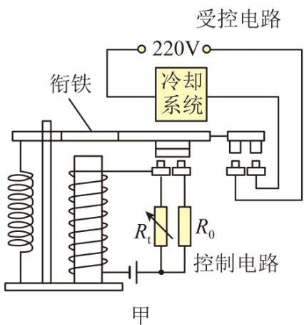
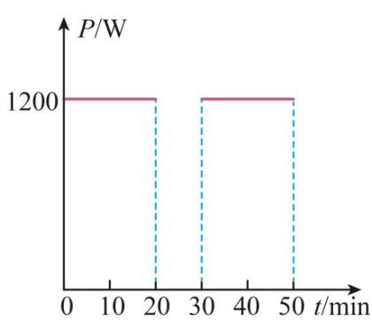
乙
【答案】（1） $1.44×10^{6}J;$ ；（2）0.12A；（3） $0<R_{t}≤25Ω$
【解析】
【详解】解：（1）受控电路30min内消耗的电能为
$$ W = P t = 1 2 0 0 0 0 =
- 4 4 0 ^ {6}
$$
（2）衔铁被吸下时，受控电路工作，此时控制电路中 $R_{0}$ 与 $R_{t}$ 并联，由并联电路中电压的规律知， $R_{0}$ 两端的电压为
$$U_{0}=U=3V$$
通过电阻 $R_{0}$ 的电流为
$$ I _ {0} = = =
- 0 3
$$
（3）当控制电路中的电流为
0.15A 时，通过 $R_{t}$ 的电流为
$$ I _ {} = I - I _ {0} =
- 1 5 -
- 0 3 =
- 1 2
$$
此时 $R_{t}$ 的阻值为
$$R_{t}=\frac{U}{I_{t}}=\frac{3V}{0.12A}=25Ω$$
因为 $R_{t}$ 的阻值随温度的升高而减小，若 $R_{t}$ 的阻值继续增大，电路中的电流变小，衔铁被弹回，冷却系统开始工作，温度降低，此时 $R_{t}$ 的阻值会减小，故 $R_{t}$ 的阻值最大为 25Ω，故热敏电阻 $R_{t}$ 的变化范围为 $0<$ $R_{t}≤25Ω$ 0
答：（1）受控电路30min内消耗的电能为 $1.44×10^{6}J$
（2）受控电路工作时，通过电阻 $R_{0}$ 的电流为
0.12A；
（3）热敏电阻 $R_{t}$ 的变化范围为 $0<R_{t}≤25Ω$
- 阅读短文，回答问题。
$$\text{智能道闸——助力汽车进出管理}$$
如图甲是小区大门口常见的一种智能道闸，它由车辆识别系统、闸机和地感系统三部分组成。道闸的横杆具有强度高、耐腐蚀和重量轻等特点。
当车辆靠近道闸时，摄像头采集到车辆信息，与系统内已有信息进行比对，给闸机的电动机发出是否放行指令。或由管理员通过遥控器控制是否放行。车辆放行后，进入地感线圈区域时，路面下的线圈中电流发生变化，这个变化信号通过检测器传给闸机，横杆不会落下。
为让横杆平稳起落，需给电动机进行减速，减速系统内部结构如图乙所示。首先电动机通过转轴末端的单头蜗杆 A（相当于齿数为1的齿轮）带动蜗轮B实现第一次减速；接着与蜗轮同轴的齿轮C再带动与之啮合的齿轮D，实现第二次减速，横杆通过连杆实现起降。减速比是描述减速程度的重要参数，可用后一个齿轮的齿数与前一个齿轮齿数的比值来计算。该闸机的第一次减速比应该为蜗轮B的齿数与1的比值，若数值为n:1，即表示蜗杆A转n转，蜗轮B转1转。整个系统的减速比可用每次减速比的乘积得到。
为了提高横杆的转动效果，通常还在闸机箱体内连杆末端一侧，安装弹簧辅助电动机工作。
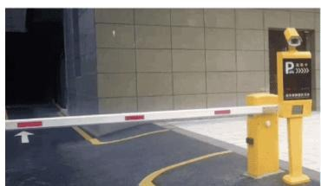
甲
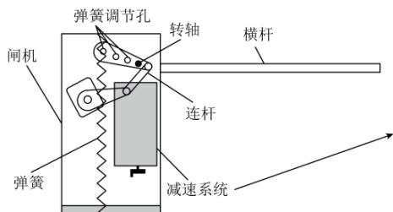
（1）以下的材料中最适合用作道闸横杆的是（ ）A．铁质材料 B．泡沫材料
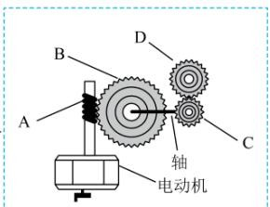
C．铝合金材料 D．玻璃材料
（2）闸机中的遥控接收器和电动机是 （串/并）联的。
（3）车辆进入时，为了避免被横杆砸伤，地感线圈安装的大致位置是A．横杆下方区域 B．道闸外面 5m处 C．道闸里面 5m处
（4）若某智能道闸电动机的转速为3000r/min，蜗轮B的齿数为 240，齿轮C的齿数为 40，齿轮D的齿数为 50，则该道闸整个系统的减速比是______，道闸横杆起杆（从水平位置转动到竖直位置）时间约为_s。
（5）道闸起杆时间过长，请你针对此现象提出合理的改进措施：
【答案】 ①. C ②. 并 ③. C ④. 300 ⑤.
1.5 ⑥. 更换具有更高减速比（或更高转速的电动机）
【解析】
【详解】（1）[1]考虑道闸横杆需要具备 特性，包括强度高、耐腐蚀和重量轻。在这四个选项中：铁质材料虽然强度高，但重量较大，且耐腐蚀性能不如铝合金；泡沫材料显然强度不够，不适用于此场景；铝合金材料强度高、耐腐蚀，并且重量相对较轻，符合所有要求；玻璃材料虽然耐腐蚀，但强度不够，且容易碎裂，不适合做横杆。
（2）[2]在闸机中，遥控接收器用于接收遥控信号，而电动机用于驱动横杆起落。它们的功能是独立的，即一个工作与否不影响另一个。因此，它们应该是并联的，以确保各自独立工作。
（3）[3]为了确保车辆进入时不会被横杆砸伤，地感线圈应该安装在车辆能够触发但横杆还未落下的位置。这意味着地感线圈应该安装在车辆通过道闸但还未完全离开道闸的区域内。考虑到这一点，最合适的位置是道闸里面 5m处，这样车辆在进入地感线圈区域时，横杆仍然处于抬起状态。
（4）[4]首先，计算第一次减速比。由于蜗杆A 的齿数为 1，蜗轮B 的齿数为240，所以第一次减速比为240:1
接着，计算第二次减速比，齿轮 C的齿数为40，齿轮D 的齿数为50，所以第二次减速比为
$$50:40=5:4$$
整个系统的减速比是两次减速比的乘积，即
$$\frac{240}{1}×\frac{5}{4}=300$$
[5]电动机的转速为3000r/min，即每秒转50r。经过300 倍的减速，横杆每秒转
$$\frac{50r}{300}=\frac{1}{6}r$$
道闸横杆起杆（从水平位置转动到竖直位置）需要转动 $\frac{1}{4}r$ ，那么所需时间就是
$$ t = =
- 5
$$
（5）[6]针对道闸起杆时间过长的问题，一个合理的改进措施是更换具有更高减速比或更高转速的电动机。这样可以在保证横杆平稳起落的同时，减少起杆所需的时间。

